CELOROČNÍ PŘÍRODOVĚDNÁ SOUTĚŽ – 1. KOLO (ZÁŘÍ)

1. Kterému zvířeti říkáme zebrula? (uveďte přesně)

2. Vyber z těchto savců ty, jejichž mláďata nemají po narození otevřené oči: sysel, zajíc, králík, kočka,
srnec, ježek, bobr

3. Kolikrát ročně línají vlci a ve kterém ročním období?

4. Která sova je na obrázku?

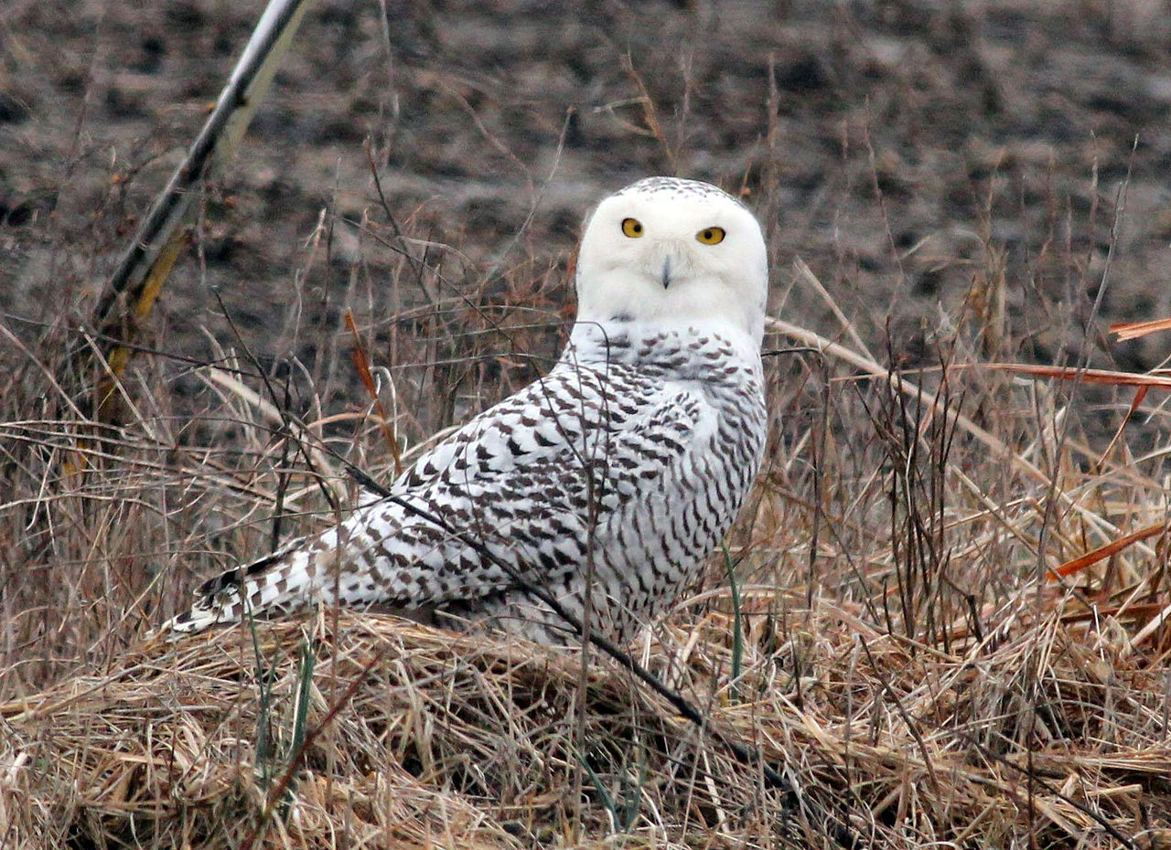
5. Jak se jmenuje rostlina na obrázku? (nápověda – kvete na podzim na vlhčích loukách, v době květu
nemá listy)

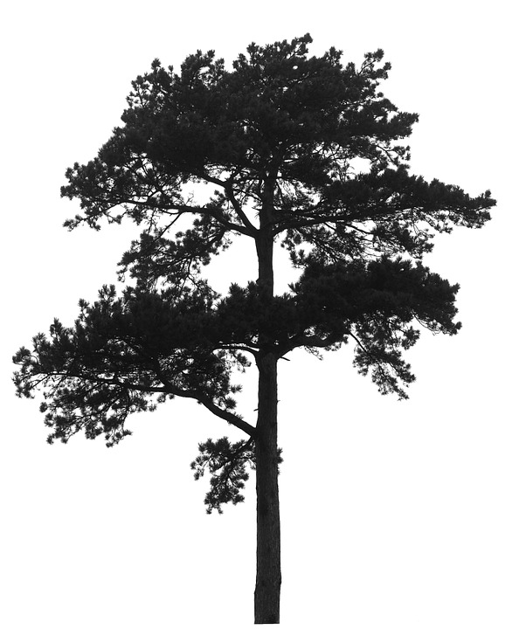
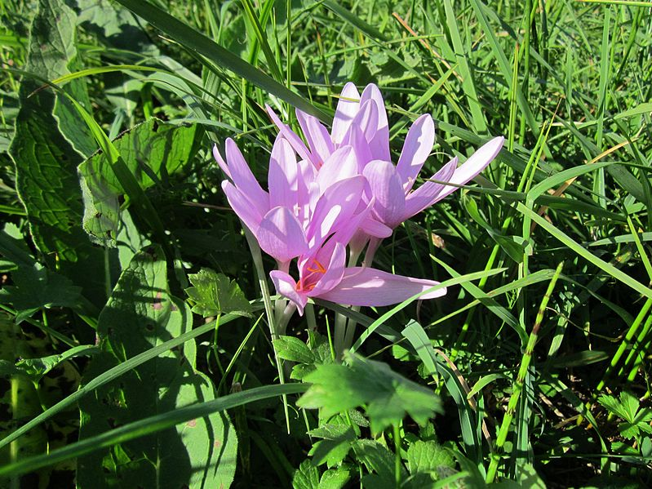

6. Louky se dvakrát ročně sečou.
a) Jak se nazývá první usušená tráva?
b) Jak se nazývá druhá usušená tráva?

7. Silueta stromu na obrázku patří:
a) smrku
b) jedli
c) borovici

8. Kolik obratlů tvoří páteř?

9. Gejzíry jsou:
a) prameny vody vyvěrající v pravidelných intervalech
b) mělká jezírka na úpatí sopek
c) nepřetržité vývěry teplé nebo studené vody

10. Kolik nohou mají dohromady křižák obecný, ovád hovězí a lyska černá?

Všechny obrázky jsou volná díla (public domain) – přesné citace budou zveřejněny v řešení 1. kola

